

Proyecto Certificador Desarrollo Software 3

**Ficha de seguimiento N°1: Desarrollo de la propuesta de solución**

**Indicador de logro N°1**

**Propone una solución para la real necesidad de negocio de una organización, considerando su factibilidad.**

**Contenido**

# Objetivo: 3

# Pasos: 3

# Instrumentos / Herramientas: 3

# Desarrollo 4

**Ficha de seguimiento 1: Desarrollo de la propuesta de solución**

*En esta ficha encontrarás los pasos para construir/trabajar esta parte de tu proyecto. Tienes un formato o plantilla para completar los datos y resultados de la actividad de esta ficha. Tu profesor/a revisará lo avanzado, y te brindará una retroalimentación.*

# Objetivo:

El presente documento tendrá por finalidad el Desarrollo de la propuesta de Solución. considerando tres pasos: Descripción de la Organización, Identificación y análisis de la Necesidad y Desarrollo de la propuesta de Solución.

# Pasos:

Paso 1: Descripción de la Organización

Paso 2: Identificación y análisis de la Necesidad Paso 3: Desarrollo de la propuesta de Solución

# Instrumentos / Herramientas:

Manejo básico de las siguientes herramientas:

* Procesador de texto MS-WORD o Google Docs
* Presentaciones MS-POWEP POINT o Google Docs
* Hoja de Cálculo MS-EXCEL o Google Docs

# Desarrollo

**Paso 1: Descripción de la Organización**

### Descripción de la Organización

A manera de resumen ejecutivo, se presenta y describe a la Organización Cliente ZZZ a la que se le va a diseñar y ejecutar el Sistema XXX mediante la ejecución de un Proyecto.

Se debe poner su nombre, comentar sus orígenes, la cantidad de oficinas o locales que posee, los productos o servicios que brinda, los proveedores con los que trabaja, su alcance geográfico, así como su presencia en redes sociales y en internet

Por ejemplo, la empresa cliente se llama ACME S.A.C. se puede describir así (con el siguiente texto en letra cursiva y fuente azul):

*ACME S.A.C. es una empresa emergente dedicada a la venta de productos tecnológicos, que opera en el competitivo mercado de San Juan de Lurigancho. A pesar de contar con recursos limitados, se esfuerza por ofrecer dispositivos de alta calidad a precios accesibles. Su catálogo incluye desde gadgets para el hogar hasta tecnología avanzada para empresas, siempre buscando optimizar sus recursos y facilitar el acceso a la última tecnología a todos los segmentos de la población, independientemente de su ubicación geográfica o condición socioeconómica.*

*Afrontando desafíos constantes, ACME S.A.C. juega un rol crucial en la democratización del acceso a la tecnología en la región. Su compromiso no solo impulsa el crecimiento económico local, sino que también mejora el bienestar de la comunidad, contribuyendo así al desarrollo sostenible del país y fortaleciendo la inclusión digital en una sociedad cada vez más conectada.*

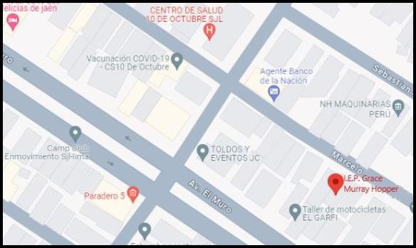

### Figura 1

*Ubicación Geográfica de ACME S.A.C.*

*Nota. Adaptado de [Ubicación Geográfica de ACME S.A.C.], por*

*Google Maps, 2024 (*[*https://maps.app.goo.gl/4VH2hYFJ4LtcqSwS6*](https://maps.app.goo.gl/4VH2hYFJ4LtcqSwS6)*)*

*Nota: La Organización ACME S.A.C. es una organización ficticia elaborada para atender los requisitos académicos del presente documento.*

NOTA 1: Cómo ha sucedido en el ejemplo previo, en caso de ser una empresa ficticia, debe agregarse el siguiente párrafo: “*La Organización ZZZ es una organización (empresa o institución) ficticia elaborada para atender los requisitos académicos del presente documento.*”

NOTA 2: El Sistema XXX es la denominación que recibirá el Producto del Proyecto, es decir la Solución.

***Historia de la Organización***

El alumno debe elaborar una línea de tiempo, tanto en modo narrativo cómo gráfica, el texto debe tener varios párrafos con los principales hitos de la organización desde su fundación, a través de su evolución hasta alcanzar su estado actual, el gráfico debe reflejarlos. Ejemplo:

*Figura 1*

*Línea de tiempo de ACME S.A.C.*

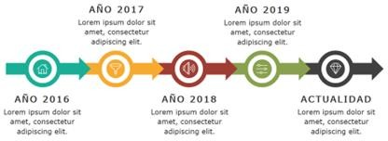

### Visión Empresarial

Es una frase que permite tener imagen clara y compartida del futuro deseado que inspira y motiva a la acción de Organización Cliente. En resumen, ese párrafo debe: Anticipar el futuro de la Organización, Trazar un camino, presentar una Imagen clara y compartida, servir de Inspiración y motivación. Ejemplo: "*Ser la empresa líder en energía renovable, reconocida por su compromiso con la sostenibilidad y el desarrollo social.*"

Sí la organización cliente es real, solo citar su Visión, caso contrario seguir la siguiente guía metodológica:

Guía Metodológica para Definir una Visión Empresarial

# Paso 1: Entender el Propósito Fundamental

Análisis del propósito: Antes de definir la visión, es crucial entender por qué existe la empresa. En el caso de ACME S.A.C., su propósito es ofrecer dispositivos de alta calidad a precios accesibles, facilitando el acceso a la última tecnología.

# Paso 2: Identificar a las Partes Interesadas

Reconocer a los stakeholders: Considera a quienes afectará o influenciará la visión de la empresa, incluyendo empleados, clientes, comunidades locales y socios comerciales.

# Paso 3: Investigar el Entorno de Mercado

Análisis del entorno: Evalúa el entorno de negocios en San Juan de Lurigancho. Identifica oportunidades y desafíos en el mercado de productos tecnológicos. Considera la competencia y las tendencias del mercado.

# Paso 4: Proyección a Largo Plazo

Visión futura: Piensa en dónde te gustaría que estuviera tu empresa en 10 o 20 años. Para ACME S.A.C., esto podría implicar ser un líder en inclusión tecnológica y un impulsor clave del desarrollo tecnológico local.

# Paso 5: Formulación de la Visión

Redacción de la visión: Basado en el análisis y proyecciones anteriores, redacta una declaración de visión. Asegúrate de que sea inspiradora, clara y breve. Por ejemplo, para ACME S.A.C.:

"Ser el líder en democratizar la tecnología en San Juan de Lurigancho, empoderando a cada hogar y empresa con soluciones innovadoras y accesibles que propulsen el progreso y bienestar de nuestra comunidad."

# Paso 6: Validación y Ajustes

Consulta y revisión: Presenta la visión propuesta a distintos grupos de interés dentro de la empresa para obtener su feedback. Ajusta la visión según sea necesario para asegurar que resuene con todos los stakeholders y refleje los valores y objetivos a largo plazo de la empresa.

# Paso 7: Comunicación de la Visión

Estrategia de comunicación: Desarrolla un plan para comunicar la visión a todos los niveles de la organización y asegúrate de que se integre en todas las estrategias y operaciones del negocio.

Ejemplo de Visión para ACME S.A.C.

*"En ACME S.A.C., nuestra visión es liderar la transformación tecnológica en San Juan de Lurigancho, haciendo que la última tecnología sea accesible y asequible para todos, contribuyendo así al desarrollo sostenible y a la inclusión digital de nuestra comunidad."*

Esta guía metodológica te ayudará a definir una visión poderosa y efectiva que no solo guíe a la empresa hacia un futuro prometedor, sino que también motive y una a todos hacia un objetivo común.

### Misión Empresarial

Es una frase que define el propósito fundamental de una empresa, lo que la diferencia de la competencia y su razón de ser. Describe su actividad principal, el mercado al que se dirige y los valores que la guían. En pocas palabras, define por qué existe la empresa y qué la hace única. Ejemplo de Misión Empresarial: “*Ser la empresa líder en el desarrollo y comercialización de soluciones tecnológicas innovadoras para la gestión eficiente de energía, impulsando la sostenibilidad y el bienestar de nuestros clientes y la sociedad.*”

Sí la organización cliente es real, solo citar su Visión, caso contrario seguir la siguiente guía metodológica:

Guía Metodológica para Definir una Misión Empresarial

# Paso 1: Análisis Interno y Externo

* 1. Identificar fortalezas y competencias clave: Examina las capacidades únicas de ACME S.A.C. y cómo estas capacidades sirven a sus clientes.
  2. Comprender las necesidades del cliente: Analiza lo que los clientes valoran más de ACME S.A.C., como la calidad, el precio accesible, y la innovación en productos tecnológicos.

# Paso 2: Definir el Propósito Central

* 1. Propósito de la empresa: Clarifica por qué existe ACME S.A.C. más allá de hacer dinero; por ejemplo, mejorar el acceso a la tecnología en áreas desatendidas.

# Paso 3: Clarificar Quién es el Cliente

* 1. Identificar el mercado objetivo: Define a quién sirve ACME S.A.C., considerando tanto el mercado general de productos tecnológicos como los segmentos específicos interesados en accesibilidad y precios asequibles.

# Paso 4: Especificar la Oferta

* 1. Describir lo que ofrece la empresa:Enumera los productos o servicios que ACME S.A.C. ofrece, destacando aquellos que son clave para su estrategia de mercado, como gadgets para el hogar y tecnología avanzada para empresas.

# Paso 5: Destacar la Diferenciación

* 1. Diferenciadores clave: Señala qué hace única a ACME S.A.C. frente a la competencia, como su enfoque en la inclusión tecnológica y la optimización de recursos.

# Paso 6: Formular la Misión

* 1. Redacción de la declaración de misión: Combina los elementos anteriores en una declaración clara y concisa. Por ejemplo, para ACME S.A.C.:

- "En ACME S.A.C., nuestra misión es proporcionar soluciones tecnológicas innovadoras y accesibles, fomentando la inclusión digital y el desarrollo sostenible en San Juan de Lurigancho mediante productos de alta calidad a precios asequibles."

# Paso 7: Revisión y Ajuste

7.1Validación interna y externa: Comparte la misión con stakeholders internos y clientes clave para obtener su feedback. Ajusta según sea necesario para asegurar que refleje fielmente la operación y aspiraciones de la empresa.

# Paso 8: Integración y Comunicación

8.1 Implementación de la misión: Asegúrate de que la misión esté integrada en todas las actividades de la empresa. Desarrolla una estrategia para comunicar la misión efectivamente dentro y fuera de la organización.

Ejemplo de Misión para ACME S.A.C.:

*"Nuestra misión en ACME S.A.C. es democratizar el acceso a la tecnología avanzada en San Juan de Lurigancho, ofreciendo productos tecnológicos de alta calidad y precios accesibles para mejorar el bienestar y el crecimiento de nuestra comunidad."*

Esta guía te ayudará a crear una declaración de misión sólida y significativa que orientará todas las operaciones y estrategias de ACME S.A.C., asegurando que todos los empleados trabajen hacia un propósito común y claro.

***Organigrama y Funciones de las Principales Áreas***

Debe presentarse una figura del organigrama a un máximo tres niveles en jerarquía, mostrando solo las áreas principales y sus relaciones. De las áreas principales solo debe destacarse el área en donde se ejecutará el Proyecto; debe evitarse presentar todo el organigrama y evitar describir todas las áreas.

Se sugiere seguir la siguiente estructura:

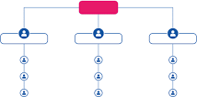

***Análisis FODA***

Se basa en la realización de un análisis estratégico de la organización cliente donde incluiremos una perspectiva interna que considera las Fortalezas y las Debilidades y una perspectiva externa donde evaluamos las Amenazas y las Oportunidades que el entorno nos ofrece.

Debe presentarse un mínimo de 2 y un máximo de 3 de cada una.

* **Fortalezas:** Aspectos internos que brindan una ventaja competitiva. Reúnen el conjunto de recursos internos, posiciones de poder y cualquier tipo de ventaja competitiva propia de tu negocio.
* **Debilidades:** Aspectos internos que ponen en desventaja. Constituyen los aspectos limitadores de la capacidad de desarrollo de tu negocio, debido a sus características internas.
* **Oportunidades:** Factores externos que se pueden aprovechar el beneficio. Son cualesquiera factores ajenos a tu negocio que favorecen su desarrollo o brindan la posibilidad de implantar mejoras.
* **Amenazas:** Factores externos que pueden poner en riesgo el éxito. Son todos aquellos factores externos que pueden llegar a impedir la ejecución de tu estrategia empresarial o poner en peligro la viabilidad de tu negocio.

Teniendo en cuenta la información recolectada sobre la empresa completamos la siguiente tabla:

|  |  |
| --- | --- |
| **FORTALEZA** | **DEBILIDAD** |
|  |  |
| **OPORTUNIDAD** | **AMENAZA** |
|  |  |

Ejemplo de FODA para ACME S.A.C.:

|  |  |
| --- | --- |
| **FORTALEZA** | **DEBILIDAD** |
| **1. Capacidad de innovación:** ACME  S.A.C. se destaca en el desarrollo de soluciones tecnológicas innovadoras adaptadas a las necesidades de su mercado local.  **2. Posicionamiento local fuerte:** Conocimiento profundo del mercado de San Juan de Lurigancho permite a ACME S.A.C. adaptar sus productos y  estrategias de marketing de manera efectiva. | 1. **Recursos limitados:** Al ser una empresa emergente, enfrenta restricciones en capital y recursos humanos que pueden limitar su expansión y desarrollo de nuevos productos. 2. **Cadena de suministro limitada**: Dependencia de proveedores externos puede llevar a problemas de   disponibilidad de producto y retrasos en la entrega. |
| **OPORTUNIDAD** | **AMENAZA** |
| 1. **Crecimiento del mercado tecnológico:** Aumento en la demanda de productos tecnológicos en la región ofrece una gran oportunidad de expansión para ACME S.A.C. 2. **Iniciativas gubernamentales:** Programas de apoyo a la digitalización y la tecnología pueden abrir nuevas vías   de financiación y colaboración para ACME S.A.C. | 1. **Competencia intensa:** El mercado de tecnología es altamente competitivo, con múltiples actores ofreciendo productos similares. 2. **Cambios tecnológicos rápidos:** La rápida evolución en la tecnología puede hacer que los productos de ACME S.A.C. queden obsoletos   rápidamente si no se mantiene al día con las innovaciones. |

***Mapa de Procesos***

Debe presentarse una lámina con la representación gráfica y formal de los procesos de negocios, debe incluirse los tres tipos diferentes de procesos de negocios con la visión de extremo a extremo:

* Procesos de Gestión (Dirección, Estratégicos)
* Procesos Primarios (Misionales, Centrales, Principales, Críticos)
* Procesos de Soporte (Apoyo)

A manera de ejemplo se presenta un mapa de procesos; sin embargo, cada organización tiene su propio mapa:

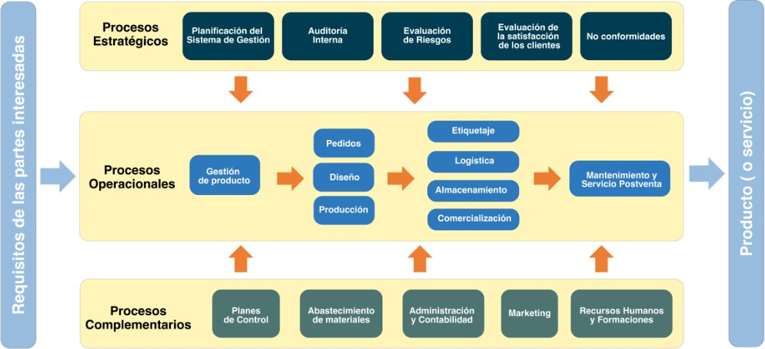

***Proceso(s) a Automatizar***

Se debe presentar el Diagrama de la Situación Actual (As-Is), se sugiere emplear la notación bpmn corresponderá al proceso (o sub proceso) en donde se realizará la automatización con la Solución Propuesta, es decir con el Producto del Proyecto.

A manera de ejemplo se presenta un diagrama de proceso a automatizar; sin embargo, cada organización presenta sus propios procesos y actividades:

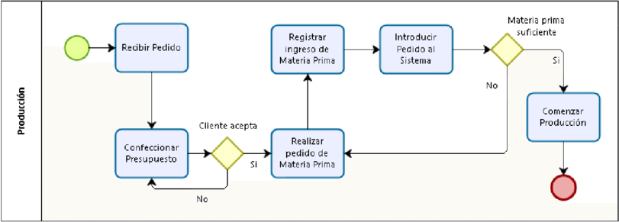

# Paso 2: Identificación y análisis de la Necesidad

### Identificación de la Necesidad (Problema u Oportunidad)

Mediante la redacción de unos párrafos en tercera persona se debe documentar la necesidad de la organización cliente; sea esta un problema o una oportunidad, señalando los principales dolores, limitaciones, restricciones o situaciones problemáticas, en lo posible debe ser claro y objetivo, sobre todo señalar las situaciones que podrán resolverse con su solución.

Ejemplo paso a paso:

* + **Paso 1:** Documentación de la Necesidad: La Empresa ABC enfrenta un problema significativo en la gestión de su inventario que afecta su operatividad y satisfacción del cliente. Actualmente, la falta de un sistema automatizado de gestión de inventario ha llevado a errores en los registros, excesos y deficiencias de productos que impactan directamente en los costos de operación y en la capacidad de respuesta del mercado.
  + **Paso 2:** Identificación de Limitaciones: La organización opera con un presupuesto limitado, lo que restringe la adopción inmediata de soluciones tecnológicamente avanzadas. Adicionalmente, la resistencia al cambio por parte del personal complica la transición hacia nuevas metodologías de trabajo.
  + **Paso 3:** Propuesta temprana de potencial Solución: Implementar un sistema de gestión de inventario basado en software que facilite la automatización de la entrada y salida de stock. Este sistema permitirá reducir errores, optimizar el uso del espacio de almacenamiento y mejorar la predicción de la demanda.
  + **Paso 4:** Beneficios de la potencial Solución: La adopción de esta solución no solo resolverá los problemas actuales de manejo de inventario, sino que también permitirá a la empresa reducir costos de almacenamiento y mejorar la satisfacción del cliente al asegurar la disponibilidad de productos necesarios. Además, facilitará una transición suave hacia procesos más eficientes y modernos.

En lo posible deberá apoyarse en el análisis FODA que realizó en actividades previas.

### Elicitación de Requisitos

Definición de Requisito (según la IEEE 610.12-1990):

1. Una condición o capacidad necesaria por un usuario para resolver un problema o lograr un objetivo.
2. Una condición o capacidad que debe ser cumplida o poseída por un sistema o componente del sistema para satisfacer un contrato, estándar, especificación u otros documentos formalmente impuestos.
3. Una representación documentada de una condición o capacidad como en

(1) o (2).

Definición de Requisito Funcional:

* + Es un requisito relativo al resultado de una conducta que será proporcionado por una función del sistema. Define la funcionalidad que el sistema va a utilizar (según la IREB, la Junta Internacional de Ingeniería de Requisitos <https://www.ireb.org/en/about/basics/>):
  + Capacidades que debe tener una solución en términos del comportamiento y la información que administrará, según la Guía BABOK (Business Analysis Body of Knowledge, del IIBA, International Institute of Business Analysis, <https://www.iiba.org/> )

Definición de Requisito No Funcional:

* + Describe las condiciones bajo las cuales una solución debe permanecer efectiva o las cualidades que debe tener una solución.
  + No se relacionan directamente con el comportamiento de la funcionalidad de la solución, sino más bien describir las condiciones bajo las cuales una solución debe permanecer efectividad o cualidades que debe tener una solución, según la Guía BABOK (Business Analysis Body of Knowledge, del IIBA, International Institute of Business Analysis, <https://www.iiba.org/> )
  + Requisito de calidad pertenece a un problema de calidad que no es atendido por los requisitos funcionales, según la IREB (la Junta Internacional de Ingeniería de Requisitos <https://www.ireb.org/en/about/basics/>).
  + Los principales tópicos para los Requisitos No Funcionales son: Seguridad, Auditabilidad, Rendimiento, Capacidad, Disponibilidad, Fiabilidad, Integridad del sistema, Integridad de datos, Recuperación, Compatibilidad, Mantenibilidad, Portabilidad, Escalabilidad, Documentación, etc.

En base a la Necesidad de la organización cliente el alumno debe presentar unas tablas y en lo posible de manera ordenada, dentro de ellas listar y describir los diversos Requisitos (o Requerimientos) que deben ser atendidos, la lista debe contener principalmente los Requisitos Funcionales (RF) y los Requisitos No Funcionales (RNF).

|  |  |
| --- | --- |
| **REQUERIMIENTOS FUNCIONALES (RF)** | |
| **#** | **DETALLE** |
| **RF01** | Texto de Requerimientos Funcional 1 |
| **RF02** | Texto de Requerimientos Funcional 2 |
| **…** |  |
| **RF0n** | Texto de Requerimientos Funcional n |

|  |  |
| --- | --- |
| **REQUERIMIENTOS NO FUNCIONALES (RNF)** | |
| **#** | **DETALLE** |
| **RNF01** | Texto de Requerimientos No Funcional 1 |
| **RNF02** | Texto de Requerimientos No Funcional 2 |
| **…** |  |
| **RNF0n** | Texto de Requerimientos No Funcional n |

### Análisis (del Problema u Oportunidad)

Se debe realizar el análisis centrándose en comprender a fondo la situación actual de la organización cliente, identificando tanto los problemas que la aquejan como las oportunidades que pueden ser aprovechadas. Pasos para realizar el análisis:

* **Paso 1.-** Definir el problema u oportunidad: Clarificar y precisar la naturaleza del problema o de ser el caso la oportunidad que se abordará.

Ejemplo 1: La Empresa ABC enfrenta un problema significativo en la gestión de su inventario que afecta su operatividad y satisfacción del cliente. Actualmente, la falta de un sistema automatizado de gestión de inventario ha llevado a errores en los registros, excesos y deficiencias de productos que impactan directamente en los costos de operación y en la capacidad de respuesta del mercado.

* **Paso 2.-** Comprender la causa raíz de la Necesidad: Es decir identificar los factores que originan el problema o que limitan el aprovechamiento de la oportunidad; debe emplear reconocidas técnicas de Análisis de Causa Raíz (una de ellas o combinación) como por ejemplo se puede utilizar: El Diagrama de Ishikawa (causa-efecto o espina de pescado), los 5 porque, Diagrama de árbol, Diagrama de Pareto, Flujograma (cuellos de botella), etc

Ejemplo 2A: usando técnica causa-efecto o espina de pescado para la Empresa ABC:

* + Categoría: Proceso
    - Procesos manuales de registro y seguimiento.
    - Falta de estandarización en los procesos de entrada y salida de inventario.
    - Procesos de auditoría ineficaces o inexistentes.
  + Categoría: Personas
    - Error humano debido a la gestión manual de inventario.
    - Resistencia al cambio por parte del personal.
    - Capacitación insuficiente en la gestión eficiente de inventario.
  + Categoría: Tecnología
    - Ausencia de un sistema de gestión de inventario automatizado.
    - Tecnología obsoleta o insuficiente para el seguimiento adecuado del inventario.
    - Falta de herramientas de análisis y predicción de la demanda.
  + Categoría: Materiales
    - Inadecuada clasificación y etiquetado de los productos en inventario.
    - Calidad de los datos de inventario comprometida.
  + Categoría: Medio Ambiente
    - Condiciones del almacén que no permiten un adecuado manejo del inventario.
    - Limitaciones espaciales que afectan la organización y acceso a los productos.
  + Categoría: Métodos
    - Falta de métodos de control de inventario eficientes.
    - No utilización de metodologías predictivas para gestionar el flujo de productos.
    - Dependencia de métodos anticuados para la gestión de stock.

Esta técnica de análisis permite visualizar los problemas de gestión de inventario para la Empresa ABC, con las categorías y subcategorías específicas. Puedes ver cómo cada factor contribuye al problema central; también hay versiones gráficas de esta técnica.

Ejemplo 2B Diagrama de Árbol para la Gestión de Inventario de la Empresa ABC

Problema Principal: Problemas de gestión de inventario que afectan la operatividad y satisfacción del cliente

* Causa Principal: Falta de sistema de gestión de inventario automatizado
  + Subcausa: Procesos de registro manuales
    - Error humano en la entrada de datos
    - Retrasos en la actualización de la información de stock
  + Subcausa: Tecnología obsoleta
    - Inadecuación de software existente para gestionar volumen de datos
    - Falta de integración con otros sistemas operativos
  + Subcausa: Falta de análisis predictivo
    - Incapacidad para prever la demanda futura
    - Dificultad en la planificación de compras y almacenamiento
* Causa Principal: Resistencia al cambio por parte del personal
  + Subcausa: Falta de capacitación y habilidades
    - Inseguridad en el uso de nuevas tecnologías
    - Falta de entendimiento de los beneficios del cambio
  + Subcausa: Cultura organizacional
    - Valoración de métodos tradicionales sobre innovaciones
    - Baja adaptabilidad a nuevas prácticas
* Causa Principal: Limitaciones presupuestarias
  + Subcausa: Prioridades de inversión
    - Recursos asignados a otras áreas consideradas más críticas
    - Visión a corto plazo sobre rendimientos de inversión
  + Subcausa: Costos percibidos de implementación
    - Suposición de altos costos iniciales sin análisis de retorno de inversión
    - Falta de modelos financieros para evaluar beneficios a largo plazo

Esta técnica de análisis jerárquica ayuda a identificar no solo las causas principales del problema, sino también cómo estas causas se ramifican en subcausas específicas, lo que proporciona una comprensión más profunda de los problemas subyacentes y facilita la formulación de intervenciones efectivas; también hay versiones gráficas de esta técnica.

Ejemplo 2C Análisis de los 5 Porqués para la Gestión de Inventario en la Empresa ABC

Problema: La Empresa ABC enfrenta problemas significativos en la gestión de su inventario que afectan su operatividad y la satisfacción del cliente.

1.-¿Por qué la Empresa ABC enfrenta problemas con la gestión de inventario? Respuesta 1: Porque no tienen un sistema de gestión de inventario automatizado.

2.- ¿Por qué no tienen un sistema de gestión de inventario automatizado? Respuesta 2: Porque la empresa ha priorizado inversiones en otras áreas que consideraban más urgentes.

3.- ¿Por qué han priorizado otras áreas por encima de la automatización del inventario?

Respuesta 3: Porque no han percibido los problemas de inventario como críticos para sus operaciones hasta que se manifestaron las repercusiones en la satisfacción del cliente y los costos operativos.

4.- ¿Por qué no percibieron los problemas de inventario como críticos inicialmente?

Respuesta 4: Porque no tenían un sistema adecuado de medición y seguimiento de la eficacia operativa que pudiera mostrar el impacto directo de la gestión de inventario en la rentabilidad y la satisfacción del cliente.

5.- ¿Por qué no tenían un sistema de medición y seguimiento eficaz?

Respuesta 5: Porque la cultura organizacional no había valorado la importancia de la tecnología y los datos en la toma de decisiones estratégicas, y esto limitó su capacidad para adaptarse a necesidades cambiantes y reconocer oportunidades de mejora en sus procesos.

Esta técnica de análisis revela que la raíz del problema no solo es tecnológica o financiera, sino también cultural, destacando la necesidad de un cambio en cómo la organización valora y utiliza la tecnología y los datos para tomar decisiones. Este tipo de introspección puede ayudar a la empresa a priorizar futuras inversiones y adaptaciones en sus estrategias operativas y de gestión.

Ejemplo 2D Análisis basado en Principio de Pareto para la Gestión de Inventario en la Empresa ABC

Para aplicar el principio de Pareto al problema de gestión de inventario en la Empresa ABC, vamos a suponer que hemos identificado y cuantificado varias causas de los problemas de inventario. El principio de Pareto, también conocido como la regla del 80/20, sugiere que el 80% de los problemas suelen ser causados por aproximadamente el 20% de las causas. Vamos a utilizar algunos valores ficticios para demostrar cómo algunas causas son responsables de la mayoría de los problemas.

## Errores de Registro Manual

* Frecuencia de problemas: 150 incidentes al mes.
* Impacto en la eficiencia: Alto.

## Tecnología Obsoleta

* Frecuencia de problemas: 100 incidentes al mes.
* Impacto en la eficiencia: Medio.

## Capacitación Inadecuada del Personal

* Frecuencia de problemas: 75 incidentes al mes.
* Impacto en la eficiencia: Medio.

## Falta de Análisis Predictivo

* Frecuencia de problemas: 50 incidentes al mes.
* Impacto en la eficiencia: Alto.

## Resistencia al Cambio

* Frecuencia de problemas: 25 incidentes al mes.
* Impacto en la eficiencia: Bajo.

Supongamos que cada tipo de problema tiene un impacto ponderado en términos de costos y satisfacción del cliente. Vamos a calcular el impacto total y aplicar el análisis de Pareto para determinar las principales causas de los problemas.

Cálculo de Impacto Total y Aplicación del Análisis de Pareto

Errores de Registro Manual:150×10=1 500 unidades de impacto. Tecnología Obsoleta: 100×5=500 unidades de impacto.

Capacitación Inadecuada del Personal:75×5=375 unidades de impacto. Falta de Análisis Predictivo:50×8=400 unidades de impacto.

Resistencia al Cambio: 25×2=50 unidades de impacto.

Total de unidades de impacto: 1 500+500+375+400+50=2 825

Ahora, ordenamos las causas desde la más impactante a la menos impactante y aplicamos el principio de Pareto para identificar el 20% de las causas que están causando el 80% de los problemas:

Errores de Registro Manual: 1500 unidades (53.2%) Tecnología Obsoleta: 500 unidades (17.7%)

Falta de Análisis Predictivo: 400 unidades (14.2%) Capacitación Inadecuada del Personal: 375 unidades (13.3%) Resistencia al Cambio: 50 unidades (1.8%)

En este caso ficticio, los "Errores de Registro Manual" y la "Tecnología Obsoleta" juntos suman aproximadamente el 70.9% del impacto total, lo cual se acerca a la idea del 80/20 en el análisis de Pareto. Esto sugiere que la Empresa ABC debería priorizar la solución a estos dos problemas para ver mejoras significativas en su gestión de inventario.

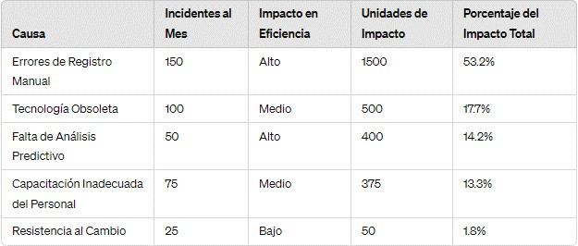

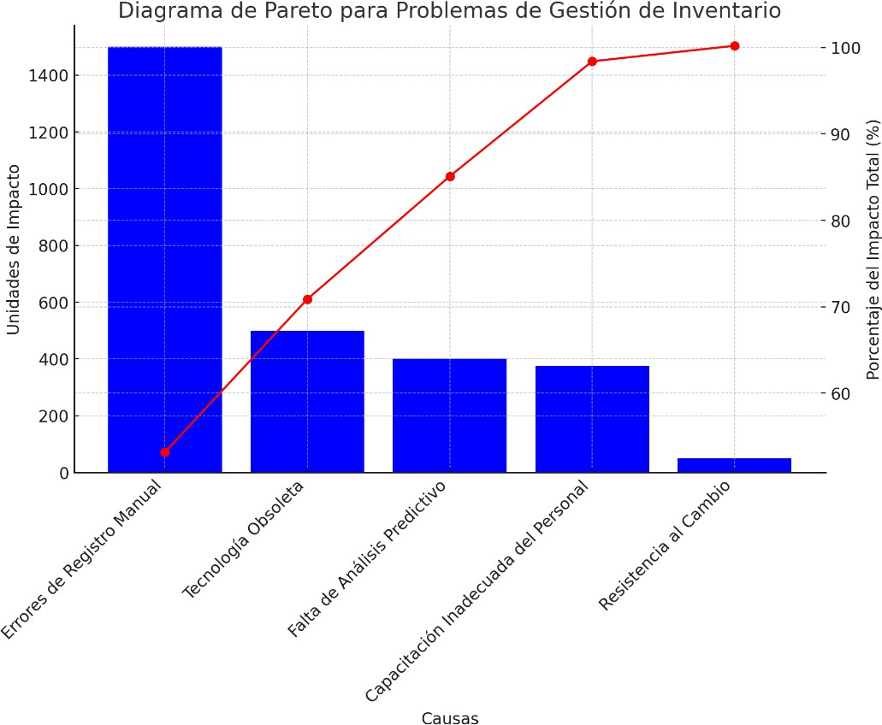

El diagrama de Pareto para los problemas de gestión de inventario de la Empresa ABC. El gráfico de barras azul representa las unidades de impacto de cada causa, mientras que la línea roja muestra el porcentaje acumulado del impacto total. Esto te permite visualizar claramente cuáles causas son responsables de la mayoría de los problemas, siguiendo el principio de Pareto que indica que un pequeño número de causas suele ser responsable de la mayor parte del impacto.

* **Paso 3.-** Evaluar el impacto: Medir el efecto del problema o la oportunidad en la organización, tanto en términos financieros como en otros aspectos.
* **Paso 4.-** Identificar interesados (stakeholders): Determinar las personas o grupos que se ven afectados por el problema o la oportunidad, y comprender sus intereses y necesidades.

# Paso 3: Desarrollo de la propuesta de Solución

### Propuesta de Solución

Se debe presentar y documentar la solución propuesta, considerando que debe atender las tres perspectivas principales, la de los Procesos, la de las Personas y el de la Infraestructura Tecnológica (Hardware, Software, Servicios de Tecnología de la Información y Comunicaciones).

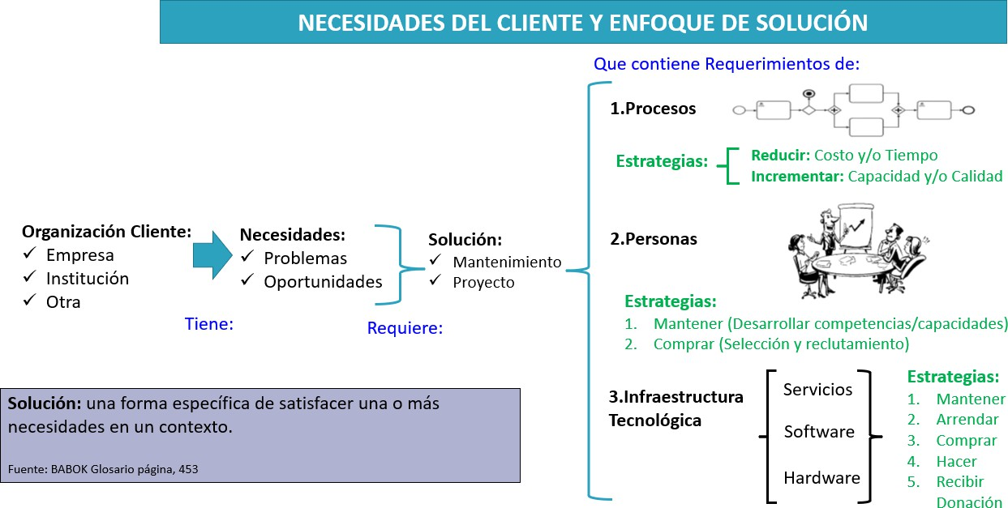

### Alternativas a Solución Propuesta

De forma complementaria a la propuesta de Solución, el alumno debe presentar y documentar de forma ejecutiva, como mínimo, dos alternativas a Solución Propuesta y su costo de adquisición aproximado.

|  |  |
| --- | --- |
| **Propuesta de solución** | **Costo** |
| 1. | 1. |
| 2. | 2. |